Рабочий лист
по внеурочной деятельности
с применением электронного обучения и дистанционных образовательных технологий

Ф.И.О. учителя Глушак Галина Александровна
Название Старт в химию
Класс 7-а
I неделя (06.04-10.04)
№ п/п | Дата | Тема | Форма урока  (с применением электронного обучения или дистанционных образовательных технологий) | Содержание  (задания для изучения)
1. | 06.03 | Способы разделения смесей. Очистка поваренной соли | С применением электронного обучения | 1.Ознакомится с текстом (Приложение1)  2.Предложите способ разделения загрязненной поваренной соли

Приложение 1
Теоретический блок.
Определение понятия «смесь» было дано в XVII в. английским ученым Робертом Бойлем: «Смесь – целостная система, состоящая из разнородных компонентов».
Способы разделения смесей
В природе вещества существуют в виде смесей. Для лабораторных исследований, промышленных производств, для нужд фармакологии и медицины нужны чистые вещества.
Для очистки веществ применяются различные способы разделения смесей
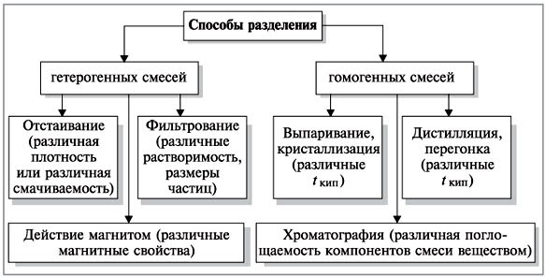

Выпаривание- выделение растворенных в жидкости твердых веществ способом ее превращения в пар.
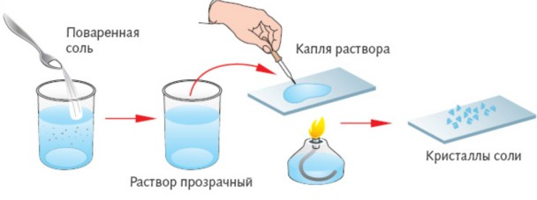
Дистилляция- перегонка, разделение содержащихся в жидких смесях веществ по температурам кипения с последующим охлаждением пара.
В природе вода в чистом виде (без солей) не встречается. Океаническая, морская, речная, колодезная и родниковая вода – это разновидности растворов солей в воде. Однако часто людям необходима чистая вода, не содержащая солей (используется в двигателях автомобилей; в химическом производстве для получения различных растворов и веществ; при изготовлении фотографий). Такую воду называют дистиллированной, а способ ее получения – дистилляцией.

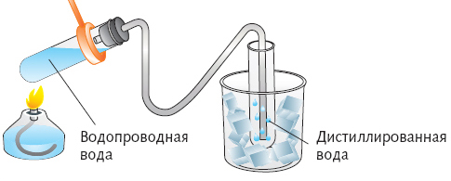
Фильтрование- процеживание жидкостей (газов) через фильтр с целью их очистки от твердых примесей.
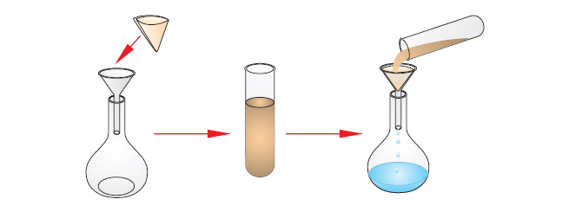
Эти способы основаны на различиях в физических свойствах компонентов смеси.
Пример смеси | Способ разделения
Суспензия – смесь речного песка с водой | Отстаивание  Разделение отстаиванием основано на различных плотностях веществ. Более тяжелый песок оседает на дно. Так же можно разделить и эмульсию: отделить нефть или растительное масло от воды. В лаборатории это можно сделать с помощью делительной воронки. Нефть или растительное масло образует верхний, более легкий слой. В результате отстаивания выпадает роса из тумана, осаждается сажа из дыма, отстаиваются сливки в молоке.  Разделение смеси воды и растительного масла отстаиванием
Смесь песка и поваренной соли в воде | Фильтрование  На чем основано разделение гетерогенных смесей с помощью фильтрования?На различной растворимости веществ в воде и на различных размерах частиц. Через поры фильтра проходят лишь соизмеримые с ними частицы веществ, в то время как более крупные частицы задерживаются на фильтре. Так можно разделить гетерогенную смесь поваренной соли и речного песка. В качестве фильтров можно использовать различные пористые вещества: вату, уголь, обожженную глину, прессованное стекло и другие. Способ фильтрования – это основа работы бытовой техники, например пылесосов. Его используют хирурги – марлевые повязки; буровики и рабочие элеваторов – респираторные маски. С помощью чайного ситечка для фильтрования чаинок Остапу Бендеру – герою произведения Ильфа и Петрова – удалось забрать один из стульев у Эллочки Людоедки («Двенадцать стульев»).  Разделение смеси крахмала и воды фильтрованием
Смесь порошка железа и серы | Действие магнитом или водой  Порошок железа притягивался магнитом, а порошок серы – нет.  Несмачивающийся порошок серы всплывал на поверхность воды, а тяжелый смачивающийся порошок железа оседал на дно.  Разделение смеси серы и железа с помощью магнита и воды
Раствор соли в воде – гомогенная смесь | Выпаривание или кристаллизация  Вода испаряется, а в фарфоровой чашке остаются кристаллы соли. При выпаривании воды из озер Эльтон и Баскунчак получают поваренную соль. Этот способ разделения основан на различии в температурах кипения растворителя и растворенного вещества.Если вещество, например сахар, разлагается при нагревании, то воду испаряют неполностью – упаривают раствор, а затем из насыщенного раствора осаждают кристаллы сахара.Иногда требуется очистить от примесей растворители с меньшей температурой кипения, например воду от соли. В этом случае пары вещества необходимо собрать и затем сконденсировать при охлаждении. Такой способ разделения гомогенной смеси называется дистилляцией, или перегонкой. В специальных приборах – дистилляторах получают дистиллированную воду, которую используют для нужд фармакологии, лабораторий, систем охлаждения автомобилей. В домашних условиях можно сконструировать такой дистиллятор:  Если же разделять смесь спирта и воды, то первым будет отгоняться (собираться в пробирке-приемнике) спирт с t_{кип} = 78 °С, а в пробирке останется вода. Перегонка используется для получения бензина, керосина, газойля из нефти.  Разделение однородных смесей

